# РОССИЙСКИЙ УНИВЕРСИТЕТ ДРУЖБЫ НАРОДОВ

## Факультет физико-математических и естественных наук

### Кафедра прикладной информатики и теории вероятностей

ОТЧЕТ ПО ЛАБОРАТОРНОЙ РАБОТЕ № 7 **Поиск файлов. Перенаправление ввода-вывода. Просмотр запущенных процессов**

дисциплина: *Операционные системы*

Студент: Юсупов Шухратджон Фирдавсович

Группа: НПИбд-02-20

МОСКВА 2021 г.

**Цель работы:** Ознакомление с инструментами поиска файлов и фильтрации текстовых данных. Приобретение практических навыков: по управлению процессами (и заданиями), по проверке использования диска и обслуживанию файловых систем.

**Ход работы**

1. Осуществим вход в систему, используя мой логин и пароль.
2. Записал в файл file.txt названия файлов, содержащихся в каталоге /etc. Дописал в этот же файл названия файлов, содержащихся в домашнем каталоге. (Рис. 1) 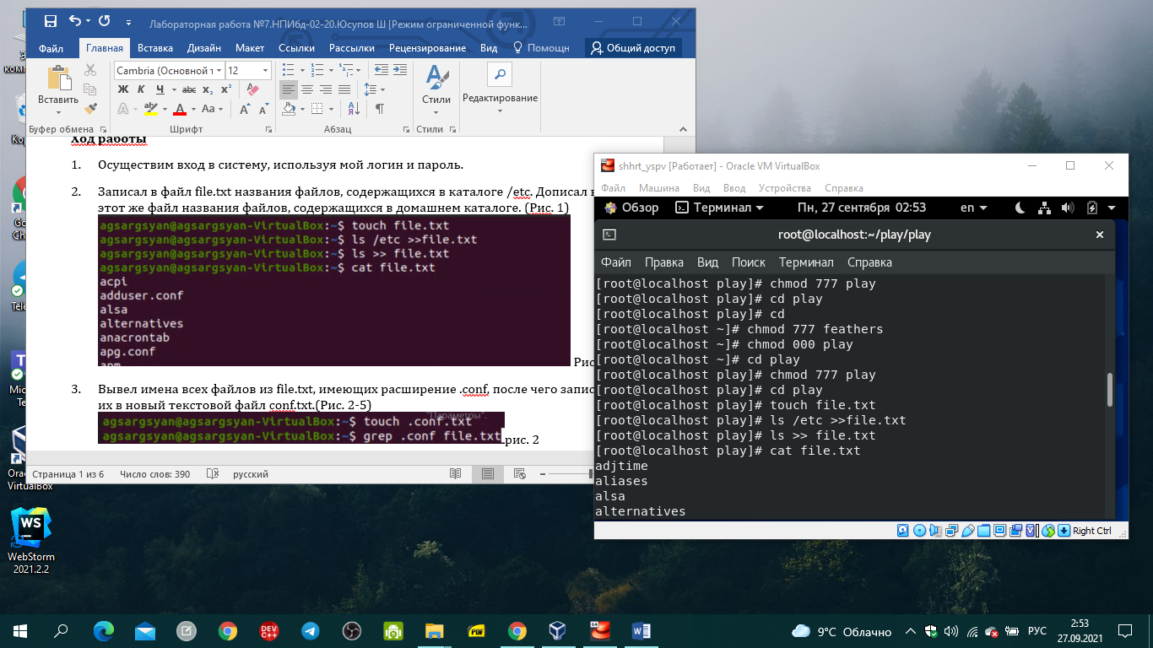

Рис. 1

1. Вывел имена всех файлов из file.txt, имеющих расширение .conf, после чего записал их в новый текстовой файл conf.txt.(Рис. 2-5) 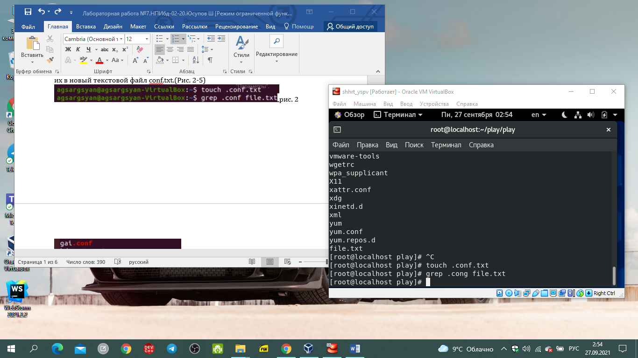

рис. 2 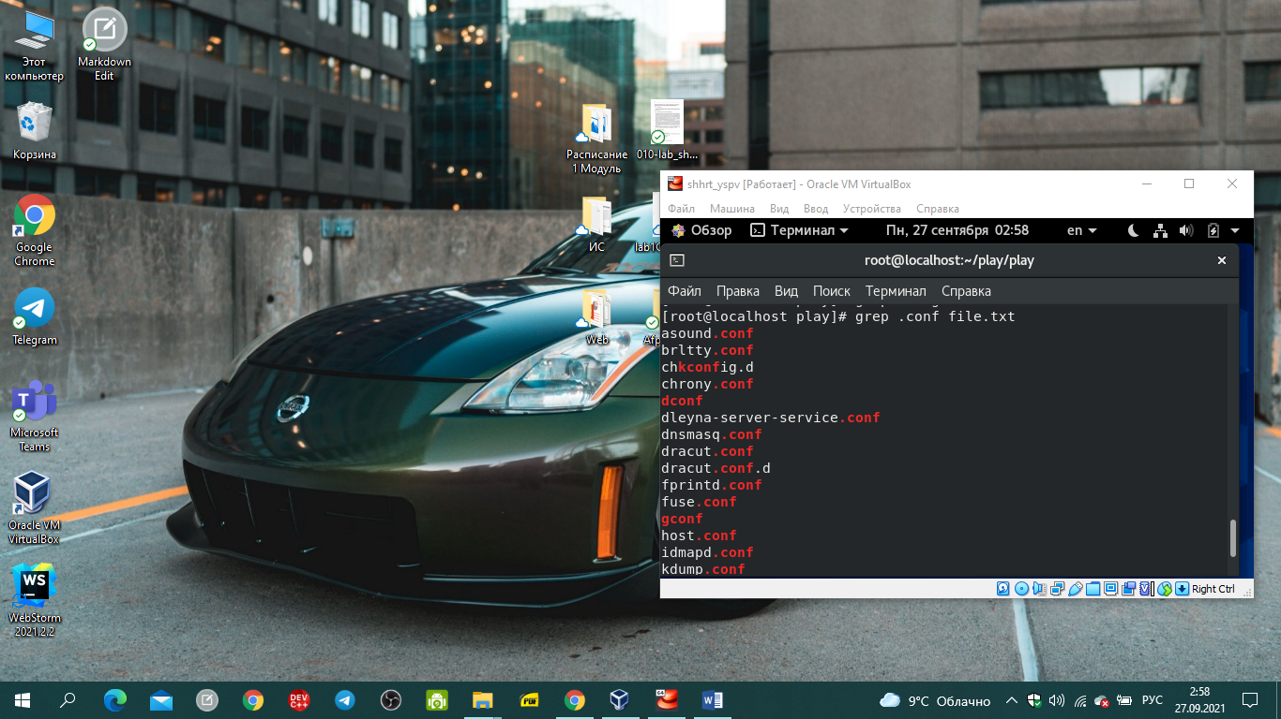рис.3

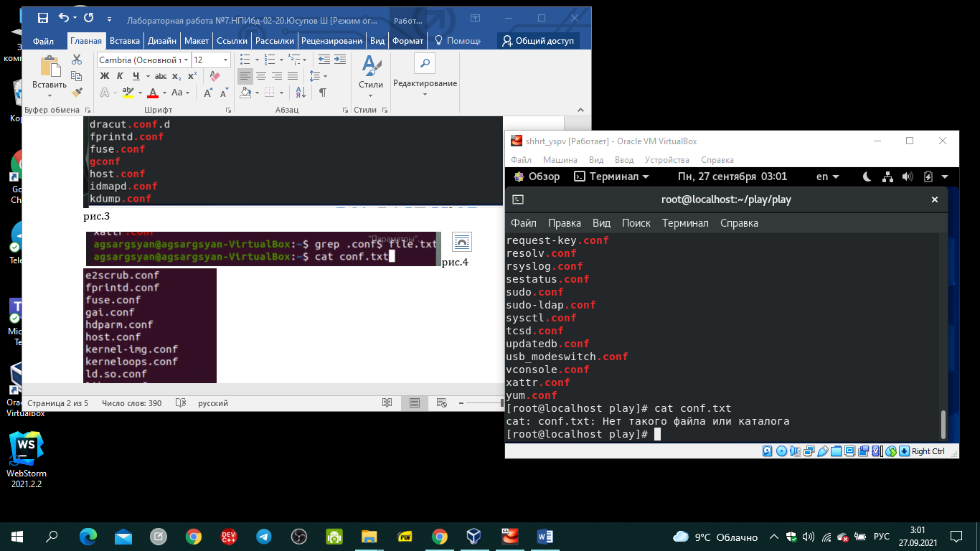

рис.4

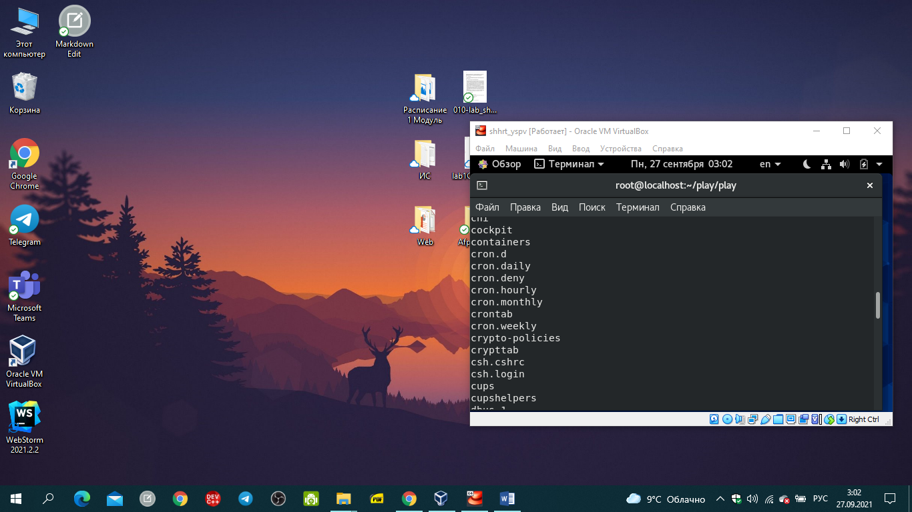

рис. 5

1. Определим, какие файлы в вашем домашнем каталоге имеют имена, начинавшиеся с символа c. Это можно сделать,например, двумя способами: ls | grep c* и find ~/ name "c*" -maxdepth 1 (Рис.6)

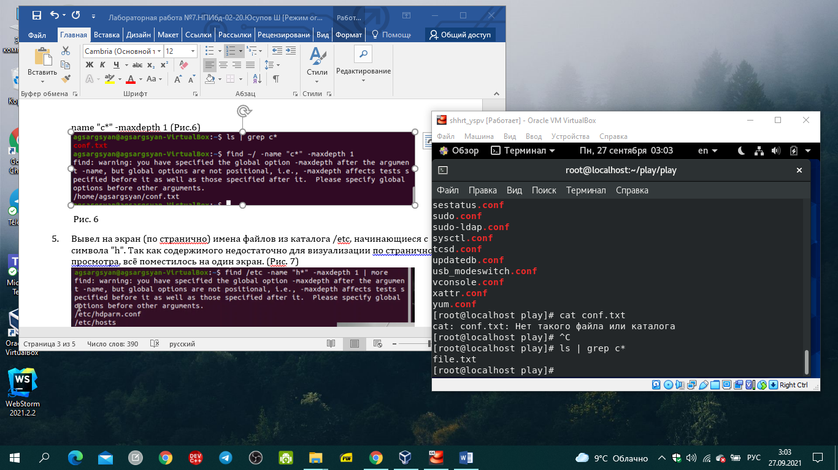

Рис. 6

1. Вывел на экран (по странично) имена файлов из каталога /etc, начинающиеся с символа "h". Так как содержимого недостаточно для визуализации по страничного просмотра, всё поместилось на один экран. (Рис. 7) 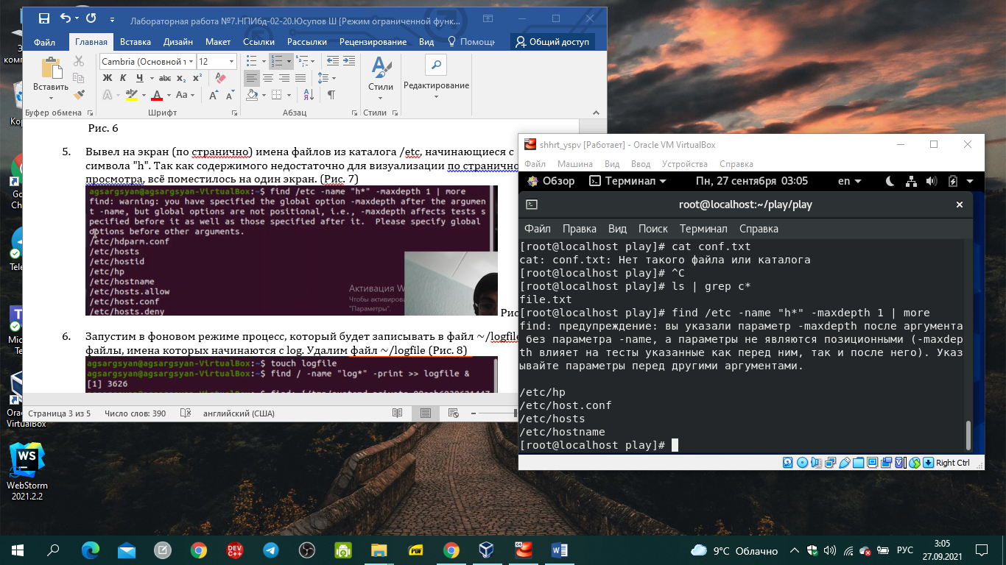

Рис.7

1. Запустим в фоновом режиме процесс, который будет записывать в файл ~/logfile файлы, имена которых начинаются с log. Удалим файл ~/logfile (Рис. 8)

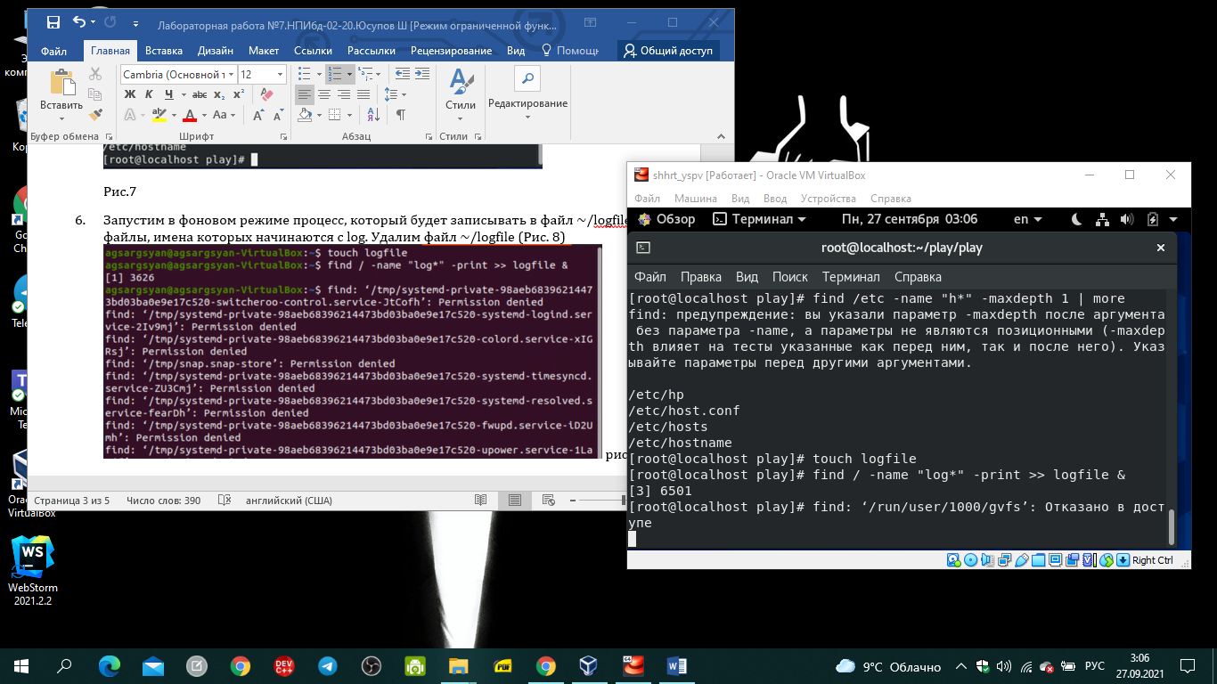

рис. 8

1. Запустил из консоли в фоновом режиме редактор gedit. Определил идентификатор процесса gedit, используя команду ps, конвейер и фильтр grep. Данную процедуру можно упростить, например, использую сторонние утилиты. Прочтём справку (man) команды kill, после чего используем её для завершения процесса gedit. (Рис. 9)

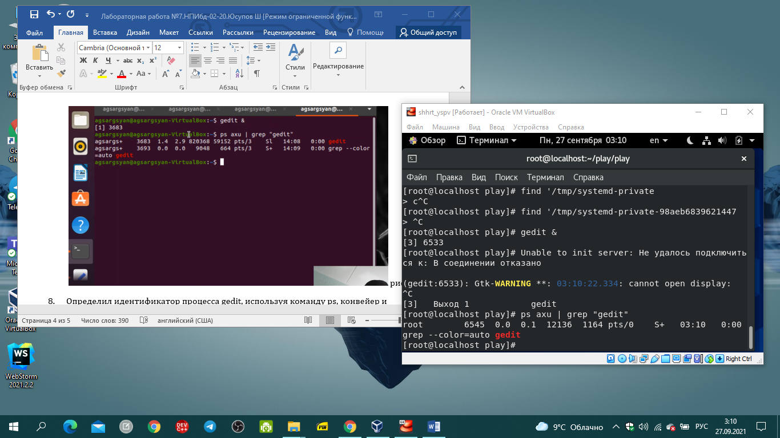

рис. 9

1. Определил идентификатор процесса gedit, используя команду ps, конвейер и фильтр grep. Данную процедуру можно упростить, например, использую сторонние утилиты. Прочтём справку (man) команды kill, после чего используем её для завершения процесса gedit. (Рис. 10) 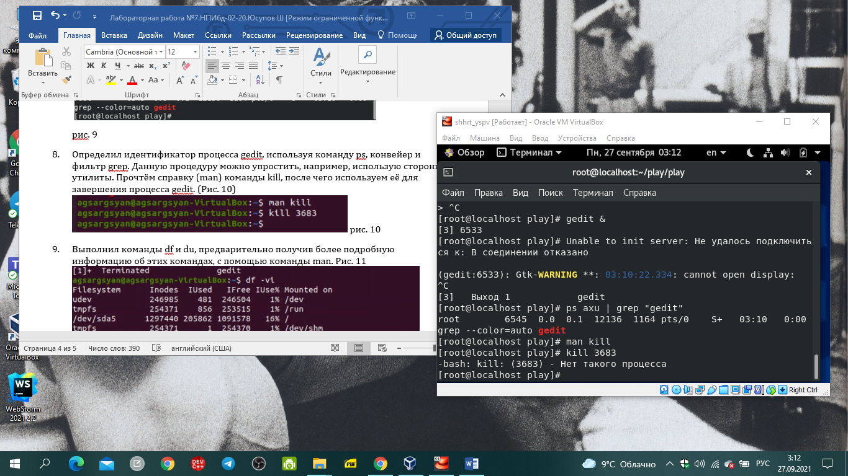

рис. 10

1. Выполнил команды df и du, предварительно получив более подробную информацию об этих командах, с помощью команды man. Рис. 11 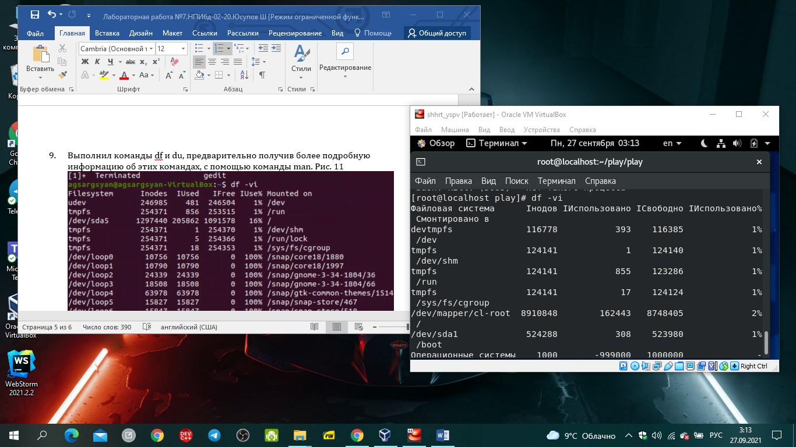

рис. 11

1. Воспользовавшись справкой команды find, выведем имена всех директорий, имеющихся в вашем домашнем каталоге. 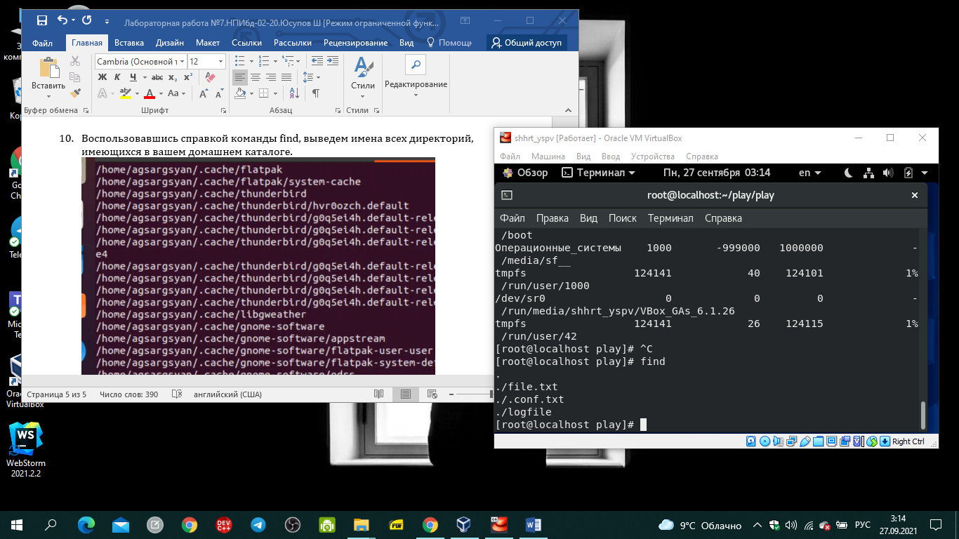

рис. 12

**ВЫВОД:** В процессе выполнения лабораторной работы я ознакомился с файловой системой Linux, её структурой, именами и содержанием каталогов. Так же приобрел практические навыки по применению команд по работы с файлами и каталогами. Приобрел навыки по применению команд для управления процессами и по проверке использования диска и обслуживанию файловой системы.